障害者を対象とする栃木県会計年度任用職員
（事務補助員）募集要項

栃木県生活文化スポーツ部スポーツ振興課では、障害者を対象とする会計年度任用職員（事務補助員）の募集を行います。

１ 採用予定人員、勤務場所及び仕事の内容
採用予定人員 | 勤務場所 | 仕事の内容
１名 | 栃木県生活文化スポーツ部  スポーツ振興課及び文化振興課  宇都宮市塙田１丁目１番20号  （本館７階） | ○事務補助  ・ 文書の受付、発送等  ・ 来客対応（接客、湯茶対応）  ・ 環境整備（整理整頓、簡単な清掃）  ・ その他、担当職員が指示する事務補助

２ 勤務条件
（１）任 期 令和６（2024）年４月１日から令和６（2024)）年９月30日まで
なお、採用後、１ヵ月間は、条件付採用期間（試用期間）となります。
１ヵ月間の勤務日数が15日間に満たない場合は、15日間に達するまで延長します。
また、勤務成績が良好で一定の条件を満たした場合、任期満了後に再度採用されることがあります（最初の採用から最長で５年間）。
（２）勤務時間 月曜日から金曜日まで（週30時間）
午前９時から午後４時まで
※１ 午後０時から午後１時までは休憩時間です。
※２ 原則、時間外勤務はありません。
（３）休 日 日曜日及び土曜日、国民の祝日に関する法律に規定する休日、12月29日から翌年
１月３日までの日
（４）報 酬
① 月 額 １２５，４９６円（令和６（2024）年４月１日予定）
② 地域手当 ４，３９２円 当方の規程により毎月支給
③ 通勤手当 当方の規程により、通勤手当を支給
④ 期末・勤勉手当 当方の規程により、一定条件を満たした場合、期末・勤勉手当を支給
（年２回：６月及び12月）
なお、常勤職員の給与改定に準じて、報酬改定があり得ます。

（５）有給休暇 当方規程により年次有給休暇などがあります。

（６）社会保険 雇用保険、地方職員共済組合（短期給付）及び厚生年金保険に加入します。
なお、災害補償については、「労働者災害補償保険法」又は「議会の議員その他非常勤の職員の公務災害補償等に関する条例」によります。

（７）服 務 地方公務員法が適用となり、法令及び上司の職務上の命令に従う義務、信用失墜行為の禁止、秘密を守る義務、職務に専念する義務等が課されることになります。

３ 募集対象
次の（１）から（３）の全てを満たす人
（１）次に掲げる手帳等の交付を受けている者（下記の手帳等は採用当日において有効であることが必要です。）
ア 身体障害者手帳又は都道府県知事の定める医師（以下「指定医」という。）若しくは産業医に
よる障害者の雇用の促進等に関する法律別表に掲げる身体障害を有する旨の診断書・意見書
（心臓、じん臓、呼吸器、ぼうこう若しくは直腸、小腸、ヒト免疫不全ウイルスによる免疫
又は肝臓の機能の障害については、指定医によるものに限る。）
イ 都道府県知事若しくは政令指定都市市長が交付する療育手帳又は児童相談所、知的障害者更
生相談所、精神保健福祉センター、精神保健指定医若しくは障害者職業センターによる知的障
害者であることの判定書
ウ 精神障害者保健福祉手帳（精神障害者保健福祉手帳には有効期限があります。有効期限の更
新手続には時間を要しますので、御注意ください。）
※ 面接当日に手帳等を持参していただきます。また、採用後においても、障害者雇用状況調査
のため、手帳等の提示を求めることがあります。
（２）地方公務員法第16条に規定する欠格条項に該当しない人（次のいずれにも該当しない人）
ア 禁固以上の刑に処せられ、その執行を終わるまで又はその執行を受けることがなくなるまでの人
イ 栃木県職員として懲戒免職処分を受け、その処分の日から２年間を経過しない人
ウ 日本国憲法施行の日以後において、日本国憲法又はその下に成立した政府を暴力で破壊することを主張する政党その他の団体を結成し、又はこれに加入した人
（３）積極的に業務に取り組む意欲がある人

４ 受付期間
令和６(2024)年３月１５日（金）まで
※ 応募者を一定数確保できた場合は、受付期間前に募集を締め切る場合があります。

５ 選考方法
書類審査のほか、就労への意欲や適性などについて、次の期日に個別に面接を行います。
また、上記３（１）に掲げる手帳等の交付を受けているか確認いたしますので、持参してください。

（１）日 時 申込み書類の受領後、個別にお知らせします。
（２）場 所 宇都宮市塙田１－１－２０ 栃木県庁本館（日時と併せて御連絡します）

６ 申込方法
次の書類を下記の送付先まで郵送するか持参してください。【令和６(2024)年３月15日（金）必着】
（１）履歴書（写真付）
※ 履歴書は市販のもので結構です。
（２）業務遂行場の配慮等の確認のため、可能な範囲で履歴書に記載してください。
（３）持参の場合には、平日の８時30分から17時15分までの間にお越しください。
（４）郵送の場合には、表に「会計年度任用職員選考申込」と書いた封筒に入れてください。
（５）提出された書類は返却しません。
なお、採用されなかった応募者の書類は破棄しますので、ご了承ください。

○ 応募書類の送付・提出先
〒320－8501 栃木県宇都宮市塙田１丁目１番20号（本館７階）
栃木県生活文化スポーツ部スポーツ振興課 スポーツ企画担当（028-623-3576）

７ 結果の発表
選考結果については、面接後速やかに電話で御連絡いたします。
連絡先は、面接時に確認します。

栃木県庁案内図
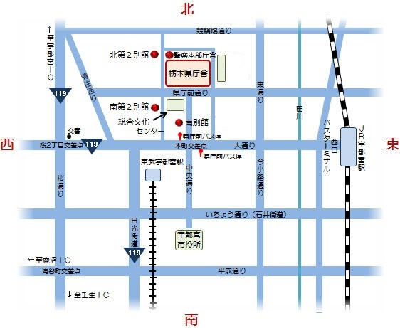
交通機関利用の場合
➣ＪＲ宇都宮駅西口バスターミナル
バスターミナル「乗り場番号：1番,2番,6番,7番,11番,12番,13番,38番」で乗車
「乗り場番号：1番,2番,6番,7番,11番,12番,13番」発のバスの場合は、「県庁前」で下車、徒歩で本町交差点を北進5分（0.4Km)
「乗り場番号：38番」発のバスの場合は、「栃木県庁舎前」で下車、徒歩で０分
➣ＪＲ宇都宮駅より徒歩
駅西口から大通りを西進20分（1.4Km)、本町交差点を右折し、北進5分（0.4Km)
➣東武宇都宮駅より徒歩
駅東口から東進2分(0.2Km）、中央通り（県庁と宇都宮市役所を結ぶ南北の通り）を左折し、北進10分（0.8Km)

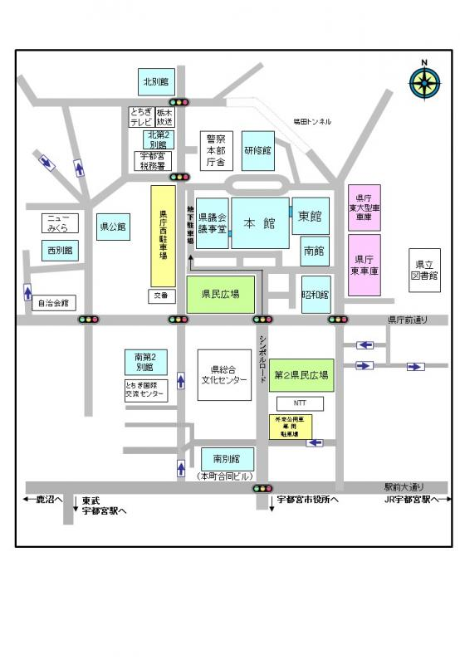
問い合わせ先
栃木県生活文化スポーツ部スポーツ振興課
スポーツ企画担当
電話 ０２８－６２３－３５７６
県庁舎配置図

